

令和４年３月１日 NO.１９２



新型コロナウイルスの感染状況について
施設長 野沢 修一

この度、残念ながら当学園において新型コロナウイルスの感染者が発生しました。
１月２７日に幼児担当の職員の陽性が判明し、翌日に児童及び職員全員のPCR検査を行った結果、他に職員１名、幼児６名の陽性が判明しました。その後も、小学生児童や職員に感染が拡がる中、保健所の指示を受けながら感染拡大の防止について、職員はもとより、子ども達の協力を得ながら学園全体で取り組んできました。何とか２月２２日をもって、学園全体の療養期間を終えることができ、２月２４日から全児童の登校が再開されています。この間、子ども達は健康観察期間として、原則外出の制限や園内においても他児との接触を回避するため極力自室で過ごすなど、多大なストレスをかけることになってしまい、本当に申し訳なかったと感じています。また、保護者の皆様には大変なご心配をおかけしましたことに深くお詫び申し上げます。
感染した子ども達や職員は、幸いにも入院までには至らず、園内や自宅での療養で回復することができました。今はそれぞれ後遺症もなく、元気に過ごすことができています。今後は、この教訓を生かすため、この度の対応を職員全体で振り返りながら、次なる感染に備えていきたいと思います。
３月に入り、卒業式のシーズンを迎えます。学園でも高校生３名、中学生２名、小学生１名、幼稚園１名がそれぞれ卒業・卒園となります。また、３月２０日には、学園内で「卒業を祝う会」を開催する予定でいます。今年度は新型コロナウイルスの感染状況を踏まえ、園児と職員のみの参加としていますが、少ない人数ながら精一杯「卒業を祝う会」を盛り上げていきたいと思います。
終わりになりますが、この度の学園の感染に際しまして、振興局、保健所をはじめとする関係機関の皆様から多くのご支援とご協力を賜りましたことに心より深く感謝申し上げます。今後とも、感染防止に向けたご指導、ご支援をよろしくお願いいたします。

すんなりと春が近づいてはくれないようで、最近は「これでもか！」と言わんばかりの大雪の日が続いています。また、北海道も「蔓延防止等重点措置」期間が延長となり、大雪以上に「オミクロン株」が猛威を振るっています。「インフルエンザって何だっけ？」と思わせるような勢いさえあります。そんな状況の中、皆様は如何お過ごしでしょうか？
２月のセンターは電話による相談は勿論のこと、各関係諸機関との関わりがひときわ多かった月であったように思います。基本的には「岩見沢市を含む空知管内（各自治体）」が活動範囲となりますが、それでも空知以外の自治体とも情報交換等を行なったり、必要に応じて会議にも参加しました。勿論、感染予防対策に細心の注意を払ったうえでの会議参加です。
年度末を迎える３月…現段階でも各自治体とのズーム会議等が予定されており、年度末だからこその「予定は未定」となりそうな気さえします。いろいろな動きが予想されますが、コロナに負けてなどいられません。「止まない雨はない」と言いますが、その先にある「明日という明るい日」を信じて今月も一緒に乗り切りましょう！

相談員 浅沼 寿実

（連絡先）
光が丘子ども家庭支援センター
〒068‐0827 岩見沢市春日町2丁目3番7号
TEL：0126‐22‐4486 FAX：0126‐22‐4240
Eメール：kodomo@hikarigaoka.or.jp
URL：httpｓ://www.hikarigaoka.or.jp/

🎎３月に入り、やっと暖かな春の日差しを感じる日も増えてきました。🎎
先日は学園の子どもたちと一緒に７段の立派なお雛様を飾りました。子どもたちは箱から丁寧にお人形を取り出して、ひな壇の定位置にそっと丁寧に飾っていく作業を楽しんでいました。飾り終えたお雛様をながめる子どもたちの少しすました表情からもこの１年の成長を感じることが出来ました。季節の変わり目の厄払いから発展し、江戸時代に女の子の節句としての祝い事になったひな祭り。ひな人形の持つ日本古来の美しさに心惹かれつつも、ジェンダー視点でひな祭りを考えてみました。毎年、女の子がいる家庭ではお雛様を飾り、「女の子は優しく思いやりのある子に・・」とか「女の子は控えめでおしとやかに・・」などと大人側の思いを託しています。「女の子だから・・」「男の子だから・・」と役割を決めつけて育てることは、家庭内におけるジェンダーに他なりません。性別がどうであれ、個性や思いは様々です。どの家庭もジェンダーフリーな思いで、尊重し合える関係性を目指したいものですね。
里親支援専門相談員 浅山美保



光が丘学園ではｺﾛﾅｳｲﾙｽ感染予防の為以下の取り組みを進めて
まいります。ご心配、ご不自由をおかけすることもあるか
と思いますが、ご理解・ご協力お願い致します。
今年高校受験に挑んだ、ⅮくんとＫさん
２名とも、希望していた学校へ合格！！
４月からは高校生となり、充実した毎日を過ごす姿を見られ事を楽しみにしています。
おめでとうございます！

〇 食事～児童を３つのｸﾞﾙｰﾌﾟに分けて、分散形式で食事を
摂っています。
〇 行事～密になる事が予測される行事は行わない・参加しな
い。
〇 手洗い・うがい・換気・施設内の消毒の徹底
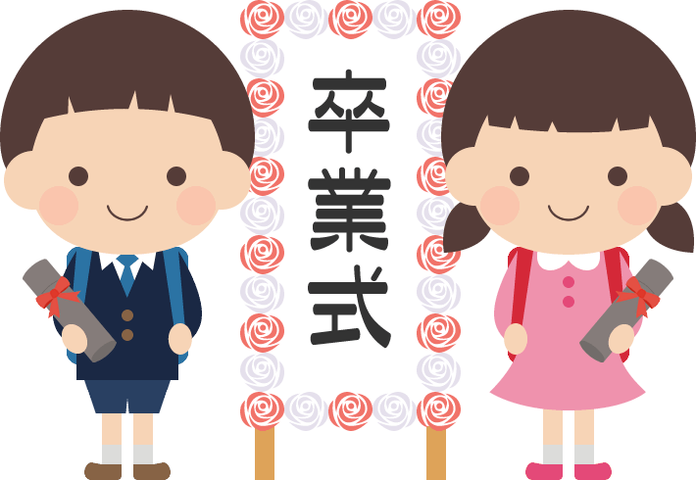



〇 交流～まん延防止期間については、外出交流を原則
お控え願う。外泊についても同様。


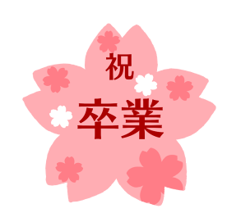
３月行事予定
３日（火） ひな祭り
公立高校受験日
7日（土） 新篠津高卒業式
12日（木） 光陵中卒業式
15日（火） 駒沢幼稚園卒園式

17日（木） 公立高校合格発表
19日（土） 南小学校卒業式
２０日（日） 卒業祝う会
２１日（金） 春分の日
25日（金） 南小・光陵中修了式

ご厚志 ご寄贈など 感謝申し上げます（２月１日～２８日）

(ご芳名もれをお許しください)

小野寺 栄美子 様 ⅭＲカンパニー合同会社 代表 坂本 様
河内 克彰 様 日本ＰＴＡ全国協議会 様
中島 仁 様 覚王寺 様
空知地方電気工事協働組合 様 カーブス岩見沢店 様

